WRZESIEŃ

Tematy kompleksowe:
- Jesteśmy znowu razem w przedszkolu.
- Żegnaj kochane lato!

Zamierzenia wychowawczo- dydaktyczne:
- Kształtowanie poczucia przynależności do grupy rówieśniczej, integracja z grupą.
- Współpraca z rówieśnikami w zabawie, pracach użytecznych.
- Stosowanie zwrotów grzecznościowych.
- Rozróżnianie emocji i uczuć przyjemnych i nieprzyjemnych, budowanie świadomości, że odczuwają i przeżywają je wszyscy ludzie.
- Znajomość zasad obowiązujących w grupie i przestrzeganie ich.
- Nazywanie i rozpoznawanie wartości na podstawie wysłuchanych utworów literackich, umiejętne wyciąganie wniosków.
- Kształtowanie gotowości do liczenia, poznanie cyfry 1.
- Wzbudzenie zainteresowania czytaniem poprzez wprowadzenie elementów metody czytania globalnego oraz zainteresowania czytaniem i literami: „O”, „o”, „A”, „a”, „T”, „t”.
- Zapoznanie z obowiązkami dyżurnego.
- Wyrażanie swojego rozumienia świata, zjawisk i rzeczy znajdujących się w bliskim otoczeniu za pomocą komunikatów pozawerbalnych: intencjonalnego ruchu, gestów, impresji plastycznych, teatralnych, mimicznych.
- Kształtowanie umiejętności wyrażania swojego rozumienia świata, zjawisk i rzeczy znajdujących się w bliskim otoczeniu za pomocą języka mówionego.
- Wykonywanie podstawowych ćwiczenia kształtujących nawyk utrzymania prawidłowej postawy ciała.
- Rozwijane kompetencje kluczowe:
- kompetencje w zakresie rozumienia i tworzenia informacji;
- kompetencje językowe;
- kompetencje matematyczne oraz kompetencje w zakresie nauk przyrodniczych, technologii i inżynierii;
- kompetencje cyfrowe;
- kompetencje osobiste, społeczne i w zakresie uczenia się;
- kompetencje obywatelskie;
- kompetencje w zakresie przedsiębiorczości;
- kompetencje w zakresie świadomości i ekspresji kulturalnej.

„Przedszkolaki to my”
Muzyka i słowa: Renata Szczypior

1. Kiedy wchodzimy do przedszkola
pani z uśmiechem wita nas:
Dzień dobry, dzieci! Dzień dobry, pani!
Razem spędzimy miło czas!

Ref. Bo w przedszkolu z kolegami jest wspaniale,
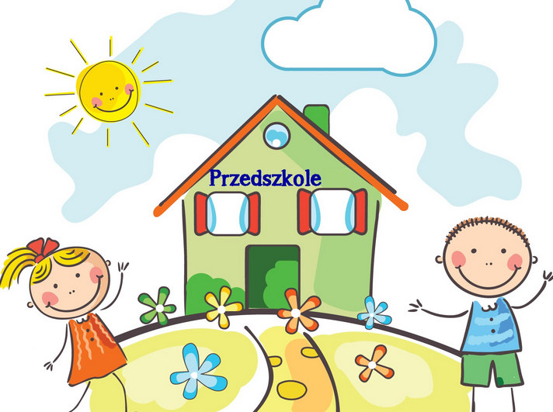
tu uczymy się i poznajemy świat,
tu szukamy drogi do krainy marzeń
i z książkami jesteśmy za pan brat!
Tu zabawek bardzo dużo fajnych mamy,
i bawimy się wesoło: ja i ty,
więc z radością wszyscy razem zaśpiewajmy:
– Przedszkolaki to my!

2.Czeka nas tutaj przygód wiele,
miło spędzimy cały dzień.
W przedszkolu nigdy nie bywa nudno,
w domu niech siedzi sobie leń!

Ref: Bo w przedszkolu z kolegami jest wspaniale…

3. Wszyscy jesteśmy przyjaciółmi,
lubimy razem w piłkę grać.
Chętnie dzielimy się zabawkami,
i potrafimy o nie dbać

Ref: Bo w przedszkolu z kolegami jest wspaniale…

Koledzy
Cz. Janczarski

Tak się nudziłem,
gdy byłem sam.
A teraz kilku,
kolegów mam.
Co dzień od rana,
czekam tej chwili,
gdy będą ze mną,
koledzy mili.
Wspólna zabawa,
zawsze się uda.
Już teraz nie wiem,
co to jest nuda.
Dobrze nam razem,
czy słońce, czy deszcz.
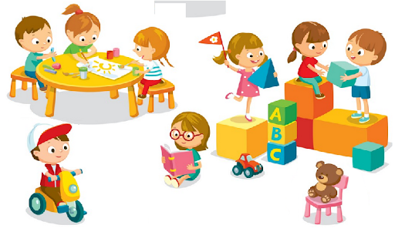
Czy i Ty z nami,
bawić się chcesz?

